PEPSICO LANCEERT #GAMEREADY CAMPAGNE
Maak elke dag kans op unieke tickets voor UEFA Champions League wedstrijden

3 September, 2015 – Bij de start van het nieuwe voetbalseizoen en als nieuwe officiële partner van de UEFA Champions League, lanceert PepsiCo haar internationale #GAMEREADY campagne waarbij deelnemers elke dag kans maken op unieke duo-tickets voor UEFA Champions League wedstrijden inclusief overnachting en reisbudget. Het voedingsbedrijf introduceert hiermee voor het eerst een multimerk en multicategorie campagne die simultaan in diverse Europese landen loopt voor Lay’s en Pepsi MAX. Naast impactvolle media-ondersteuning, aanwezigheid in en rond het stadium, wordt #GAMEREADY online en vooral offline op het winkelpunt “gespeeld” met retailer en consument in de hoofdrol. Meer weten? Ga naar www.game-ready.com.

Dagelijkse tickets te winnen
Van 12 september tot 12 november 2015 kunnen voetbalfans in België elke dag meespelen met de #GAMEREADY actie. Bij aankoop van een Lay’s of Pepsi MAX product, voer je de EAN-code van het aangekochte Lay’s of Pepsi MAX product in op de site www.game-ready.com. Deelnemers maken zo kans op een duo-ticket inclusief een overnachting in een 4-sterrenhotel en daarbij een reisbudget (220 euro voor een thuismatch, 750 euro voor een match in het buitenland⁾.

Simultane campagne-inzet in Europa doorheen categorieën
PepsiCo’s #GAMEREADY campagne is de eerste van het bedrijf die simultaan in diverse Europese markten loopt voor zowel haar voedings- als drankmerken en omvat een sterke media en 360° ondersteuning voor beide categorieën. In België krijgen shoppers de primeur met een impactvol in-store verhaal (POS-materialen, activaties en samplings) en wordt de campagne above-the-line, digitaal en via social uitgerold. Branding in het stadium, tijdens de TV-verslaggeving en interviews, zorgen er tot slot voor dan Lay’s en Pepsi MAX tijdens de 146 matchen maximaal in de kijker staan.

Sabine Selos, Senior Marketing Manager Salty Snacks PepsiCo Benelux duidt deze primeur: "Het betrekken van consumenten tijdens unieke evenementen maakt deel uit van het DNA van onze merken. De UEFA Champions League is één van de spannendste voetbalgebeurtenissen wereldwijd. Dankzij ons partnership en deze nieuwe campagne trekken we dit op grote schaal tot op de winkelvloer door en bieden we voetbalfans de kans op unieke ervaringen.”

Meer weten? Ga naar www.game-ready.com of volg #gameready via de sociale kanalen van Lay’s en Pepsi MAX
###

NOOT VOOR DE REDACTIE (NIET BESTEMD VOOR PUBLICATIE)
Het persbericht en beeldmateriaal kan via bebble.be gedownload worden. Vragen, bedenkingen, of interviews gewenst? Contacteer Bebble PR, Ilse Lambrechts via +32 476 98 11 55 en ilse@bebble.be

Over PepsiCo 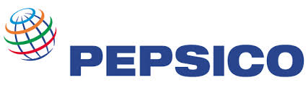

Dagelijks nuttigen consumenten overal ter wereld, in ruim 200 landen en gebieden, meer dan een miljard keer van PepsiCo-producten. PepsiCo had in 2014 een netto-omzet van meer dan 66 miljard dollar en heeft een complementair voedingsmiddelen- en drankenportfolio dat Frito-Lay, Gatorade, Pepsi-Cola, Quaker en Tropicana omvat. Het productportfolio van PepsiCo biedt een breed scala aan smakelijke voedingsmiddelen en dranken, waaronder 22 merken die elk een geschatte retailjaaromzet hebben van meer dan 1 miljard dollar.

‘Performance with Purpose’ vormt de basis van PepsiCo: het tegelijkertijd leveren van uitmuntende financiële prestaties, duurzame groei en aandeelhouderswaarde. In de praktijk betekent Performance with Purpose dat PepsiCo een breed assortiment van voedingsmiddelen en dranken biedt, van lekker tot gezond; continu zoekt naar innovatieve manieren om de milieu-impact te minimaliseren en operationele kosten te verlagen; wereldwijd een veilige en inclusieve werkomgeving biedt aan zijn werknemers, en de lokale gemeenschappen waarin het bedrijf actief is respecteert en ondersteunt, ook in de vorm van investeringen. Voor meer informatie: www.pepsico.com.

Met bekende sterke merken als 7UP, Alvalle, Doritos, Duyvis, Gatorade, Lay's, Looza, Mirinda, Mountain Dew, Naked, Pepsi, Quaker, Smiths, Snack a Jacks en Tropicana staat PepsiCo in België in de Top 8 van voedingsmiddelenbedrijven. In België en Luxemburg werken er zo’n 900 mensen op drie vestigingen, waaronder twee productielocaties. Voor meer informatie: www.pepsico.be.

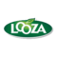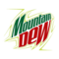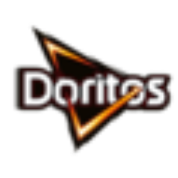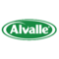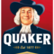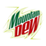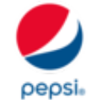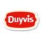

- [1] Zie bijlage UCL Wedstrijdreglement België voor de volledige actievoorwaarden

